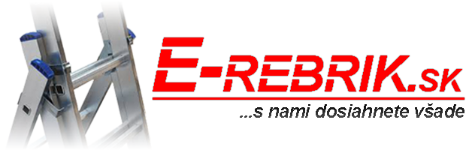

PRÍLOHA Č. 1 - FORMULÁR PRE REKLAMÁCIU
Adresát: Železiarstvo Mikulášik, s.r.o., Bolečkova 1, 949 01 Nitra
Uplatnenie reklamácie
Titul, meno a priezvisko:
Adresa bydliska:

E-mailová adresa:
Číslo objednávky a faktúry:
Dátum objednania:
Dátum prevzatia tovaru:
Tovar, ktorý je reklamovaný (názov a kód):
Popis a rozsah závad tovaru:
Ako zákazník predávajúceho požadujem, aby moja reklamácia bola vybavená nasledovným spôsobom:
Prajem si vrátiť peniaze na bankový účet (IBAN)/iným spôsobom

Prílohy:

Dátum:
.......................................................
Podpis:

